Geekbrains

**Изучение возможности расширения торгового**

**направления в нишах медицинской, производственной и металлической мебели (на примере анализа ассортимента конкурентов, с целью дальнейшего составления рекомендаций собственникам бизнеса).**

Программа:

Искусственный интеллект

Специализация

Инженер ИИ

Студент

Тучин Александр Михайлович

Москва

2024

**Содержание**

**Введение 2**

* Определение актуальности выбранной темы. **3**
* Цели и задачи исследования. **4**
* Методология исследования (например, анализ данных, опросы, интервью и т. д.). **6**

**Глава 1: Теоретические аспекты торгового направления 9**

* Общая характеристика рынка медицинской, производственной и металлической мебели. **9**
* Обзор текущих тенденций и изменений в данной нише. **11**
* Анализ конкуренции и выделение ключевых игроков на рынке. **12**

**Глава 2: Практическая часть 15**

* Сбор данных и их описание. **15**
* Подготовка, преобразование и очистка данных.
* Аномалии в данных.

**Глава 3: Рекомендации для собственников бизнеса.**

***3.1 Анализ данных по отдельным конкурентам и потенциальному поставщику.***

* Анализ конкурента 1.
* Анализ конкурента 2.
* Анализ конкурента 3.
* Анализ конкурента 4.
* Анализ конкурента 5.
* Выводы по главе 3.1
* Рекомендации собственникам бизнеса.

***3.2 Анализ ценовых предложений по аналогичному ассортименту.***

* Верхнеуровневый анализ.
* Совпадение ассортимента конкурента 2 и конкурента 3.
* Совпадение ассортимента конкурента 1 и конкурента 5
* Вывод по главе 3.2.
* Рекомендации собственникам бизнеса.

**Заключение.**

**Список используемой литературы.**

**Приложения.**

**Введение**

**Определение актуальности выбранной темы.**

Выбранная мною тема дипломной работы «Изучение возможности расширения торгового направления в нишах медицинской, производственной и металлической мебели (на примере анализа ассортимента конкурентов, с целью дальнейшего составления рекомендаций собственникам бизнеса)», является особенно актуальной по следующим причинам:

1. Рост спроса на специализированную мебель:

В последние годы наблюдается устойчивый рост спроса на медицинскую, производственную и металлическую мебель. Это связано с увеличением числа медицинских учреждений, промышленных предприятий и важностью создания ergonomics пространства для комфортной и безопасной работы.

2. Конкуренция на рынке:

Конкуренция в сфере производства и продажи мебели продолжает нарастать. Анализ ассортимента конкурентов позволяет выявить ключевые тренды, востребованные товары и лучшие практики в области маркетинга и продаж, что дает возможность занимать конкурентные позиции.

3. Потребности рынка:

Появляются новые требования к качеству и функциональности мебели. Например, медицинская мебель должна отвечать стандартам санитарии и безопасности, а производственная – быть адаптирована к особенностям производственного процесса. Изучение этих потребностей помогает бизнесу адаптировать ассортимент под реальные запросы клиентов.

4. Возможности для повышения прибыли:

Расширение ассортимента может стать стратегией по увеличению прибыльности бизнеса. Внедрение новых продуктов позволяет охватить более широкую целевую аудиторию и заполнить ниши, которые оказались недостаточно представлены на рынке.

5. Выбор потенциальных поставщиков:

Составление рекомендаций по выбору поставщиков важно для обеспечения стабильности и качества поставок, что в свою очередь влияет на удовлетворенность клиентов и репутацию бизнеса. Анализ потенциальных партнеров помогает выявить их сильные и слабые стороны, а также условия сотрудничества.

6. Тренды в дизайне и технологии:

Постоянные изменения в дизайне и использовании новых технологий (например, эко безопасные материалы, модульные решения) создают необходимость для производителей и поставщиков следить за последними тенденциями и адаптировать свои предложения, что важно для привлечения покупателей и поддержания конкурентоспособности.

7. Экономическая нестабильность:

В условиях непростых экономических условий компании должны быть гибкими и готовы к изменениям на рынке. Правильный анализ и расширение ассортимента помогут бизнесу адаптироваться и выживать в конкурентной среде.

Таким образом, указанная тема дипломной работы не только исследует актуальные тенденции и потребности рынка, но и направлена на разработку практических рекомендаций для бизнеса, что повышает ее значимость и актуальность в современных условиях.

**Цели и задачи исследования.**

**Цели дипломной работы:**

1. Анализ рынка:

Исследовать текущие тенденции и динамику спроса на медицинскую, производственную и металлическую мебель.

1. Изучение конкурентоспособности:

Оценить ассортимент конкурентов в выбранных нишах, выявив сильные и слабые стороны их предложений.

1. Оценка поставщиков:

Провести исследование потенциальных поставщиков мебельной продукции, уделяя внимание их ассортименту, качеству, ценовой политике и срокам поставки.

1. Разработка рекомендаций:

Сформулировать рекомендации для собственников бизнеса по расширению торгового направления и оптимизации продуктового ассортимента с учетом проведённого анализа.

**Задачи дипломной работы:**

1. Сбор и анализ данных:

Собрать данные о текущем состоянии рынка медицинской, производственной и металлической мебели, включая объемы продаж, категории товаров и предпочтения потребителей.

1. Анализ ассортимента конкурентов:

Провести сравнительный анализ предложений основных конкурентов, включая ценовую политику, качество продукции и уникальные предложения (УТП).

1. Формулировка рекомендаций для собственников бизнеса:

Составить комплекс рекомендаций по оптимизации товарного предложения, отношениям с поставщиками и маркетинговым стратегиям для увеличения конкурентоспособности бизнеса.

Оценка рисков и возможностей:

Проанализировать потенциальные риски и возможности, связанные с расширением ассортимента, и предложить способы их минимизации.

Эти цели и задачи помогут глубже понять специфику развиваемого направления бизнеса и предоставят практические рекомендации для его успешного функционирования в условиях изменяющегося рынка. А также предоставить информацию собственникам бизнеса для чёткого понимания ситуации на местном рынке, а также для оценки перспективности запуска нового направления деятельности.

**Методология исследования (например, анализ данных, опросы, интервью и т. д.).**

Методология исследования данных для вашей дипломной работы может включать несколько ключевых этапов и методов, которые помогут осуществить глубокий анализ и достичь поставленных целей. Вот примерный план методологии:

1. Определение целей и задач исследования

На этом этапе важно чётко сформулировать, какие вопросы вы хотите ответить в ходе исследования. Для вашей темы цели могут включать:

Определение актуальности расширения ассортимента.

Оценка конкурентоспособности существующих предложений на рынке.

Выявление предпочтений потребителей.

Составление рекомендаций для бизнеса.

2. Выбор исследовательских методов

Исследование может включать как количественные, так и качественные методы.

Количественные методы:

Анкетирование: Проведение опросов среди целевой аудитории для сбора статистических данных о потребительских предпочтениях, качестве продукции и ценах. Можно использовать онлайн-анкетирование (например, с помощью Google Forms или SurveyMonkey).

Анализ вторичных данных: Сбор существующих данных о продажах, объемах рынка, ценах и тенденциях с использованием отчетов аналитических агентств, статей и специализированной литературы.

Качественные методы:

Глубинные интервью: Проведение интервью с представителями целевой аудитории (например, менеджерами по закупкам в медицинских учреждениях или на производственных предприятиях) для получения более глубокого понимания их требований и ожиданий.

Фокус-группы: Организация обсуждений с группами целевых клиентов для выявления их потребностей и предпочтений.

3. Анализ конкурентов

Сравнительный анализ: Оценка ассортимента конкурентов с использованием матрицы или SWOT-анализа (сильные и слабые стороны, возможности и угрозы). Сравнение цен, качества и уникальных предложений.

Тайный покупатель: Изучение предложений конкурентов через опыт покупок (например, посещение магазинов, изучение веб-сайтов и получение информации о качестве обслуживания).

5. Обработка и анализ данных

Статистический анализ: Использование программного обеспечения, такого как SPSS или Excel, для обработки собранных данных и выявления статистически значимых закономерностей.

Контент-анализ: Анализ текстов (например, отзывов, описания товаров на сайтах) для выявления потребительских предпочтений и общих тенденций на рынке.

6. Формулирование рекомендаций

На основе всех полученных данных и анализов необходимо будет составить сводные рекомендации для собственников бизнеса по расширению ассортимента, улучшению конкурентоспособности и оптимизации выборки поставщиков.

7. Оценка результатов

Оценка эффективности: Разработка метрик для оценки успеха реализации рекомендаций в будущем, например, анализ прироста продаж, удовлетворенности клиентов и новых сегментов рынка.

Используя комплексный подход к исследованию и применяя разные методы, вы сможете получить полную картину текущей ситуации на рынке медицинской, производственной и металлической мебели, а также разработать обоснованные рекомендации для бизнеса.

**Глава 1: Теоретические аспекты торгового направления**

**Общая характеристика рынка медицинской, производственной и металлической мебели**.

Общая характеристика рынка медицинской, производственной и металлической мебели может включать несколько аспектов, таких как текущее состояние рынка, тенденции, основные игроки, ассортимент и потребительские предпочтения. Вот пример, как можно структурировать эту характеристику:

1. Введение в рынок мебели

На рынке мебели, в частности, медицинской, производственной и металлической, наблюдается постоянный рост, обусловленный увеличением спроса на высококачественные и функциональные изделия. На фоне глобализации и модернизации производственных процессов, а также растущих требований к качеству и безопасности, компании стремятся улучшать ассортимент и расширять торговые направления.

2. Текущее состояние рынка

Медицинская мебель: Включает в себя изделия, используемые в медицинских учреждениях, таких как больницы, клиники и кабинеты врачей. На рынке наблюдается растущий интерес к функциональным и эргономичным решениям, которые позволяют улучшить условия работы медицинского персонала и повысить комфорт пациентов. Важными факторами являются безопасность, простота в уходе и соответствие санитарным нормам.

Производственная мебель: В основном применяется на заводах и производственных предприятиях. Данная категория мебельной продукции должна соответствовать требованиям прочности, устойчивости и функциональности. Рынок активно адаптируется к нуждам автоматизации и цифровизации производственных процессов, что требует от мебели новых решений.

Металлическая мебель: Широко используется в различных отраслях благодаря своей прочности и долговечности. Мебель из металла часто применяется в офисах, учебных заведениях, а также в производственных помещениях. Выбор таких изделий объясняется их высокими эксплуатационными характеристиками и возможностью применения в условиях повышенной нагрузки.

3. Тенденции на рынке

Инновации и технологии: Внедрение новых материалов и технологий, таких как антимикробные покрытия для медицинской мебели или модульные системы для производственной.

Экологическая устойчивость: Растущий интерес к экологически чистым и безопасным материалам. Это важный тренд, который может повлиять на предпочтения потребителей.

Функциональность и эргономика: Особенно актуально для медицинской мебели, где комфорт и безопасность имеют первостепенное значение.

4. Основные игроки рынка

На рынке медицинской, производственной и металлической мебели можно выделить несколько крупных игроков, которые доминируют в этой области. Компании, которые успешно конкурируют благодаря инновациям, высокому качеству продукции и гибкости в производстве, могут послужить примером для вашего анализа.

5. Ассортимент и потребительские предпочтения

Анализ ассортимента конкурентов показывает, что компании расширяют свои линии продуктов, предлагая решения на основе потребностей целевой аудитории. Изучение потребительских предпочтений может включать опросы и интервью, позволяющие понять, какие характеристики моделируют выбор клиентов.

6. Заключение

На основе представленной характеристики рынка можно сделать вывод, что существует значительный потенциал для расширения торгового направления в нишах медицинской, производственной и металлической мебели. Необходимы дальнейшие исследования и глубокий анализ конкурентов и возможностей потенциальных поставщиков для формирования рекомендаций, которые помогут бизнесу занять более устойчивые позиции на данном рынке.

**Обзор текущих тенденций и изменений в данной нише.**

Текущие тенденции в нише медицинской мебели:

1. Инновации в дизайне: Современные тенденции нацелены на создание более удобного и функционального оборудования. Это включает в себя эргономичный дизайн, использование мягких и антибактериальных материалов, а также технологии, способствующие повышению комфорта пациентов.
2. Экологическая устойчивость: В последнее время все больше внимания уделяется производству мебели из экологически чистых материалов. Производители стремятся сократить вредные выбросы и использовать переработанный и натуральный материал.
3. Технологическая интеграция: Внедрение технологий, таких как интеграция с электронными медицинскими системами, беспроводными зарядными устройствами и системами мониторинга, становится важной частью медицинской мебели.

Тенденции в производственной мебели

1. Адаптивность и модульность: Производственная мебель ориентируется на создание адаптивных решений, которые могут легко модифицироваться под нужды различных видов производства. Модульные системы становятся всё более популярными.
2. Автоматизация и цифровизация: с ростом автоматизации на производственных площадках увеличивается потребность в мебели, которая совместима с новыми технологиями. Это может включать в себя специализированные решения для хранения и обработки материалов.

Изменения в нише металлической мебели

Промышленный стиль: дизайны, вдохновлённые индустриальным стилем, набирают популярность, так как их ценят за прочность и долговечность. Металлическая мебель также всё чаще используется в современных офисах.

Функциональность и оптимизация пространства: Металлические решения предлагают возможности для оптимизации пространства и могут легко адаптироваться под различные требования потребителей.

**Анализ конкуренции и выделение ключевых игроков на рынке.**

Для успешного расширения торгового направления в нишах медицинской, производственной и металлической мебели необходимо провести всесторонний анализ конкуренции. Этот анализ позволит выявить ключевых игроков на рынке, их особенности, сильные и слабые стороны, а также поможет определить возможности и угрозы для вашего бизнеса.

1. Определение рынка

Рынок медицинской, производственной и металлической мебели можно разделить на несколько сегментов:

Медицинская мебель: включает в себя кресла, шкафы, столы для приема пациентов, операционные столы и другое оборудование.

Производственная мебель: включает в себя рабочие станции, столы, стеллажи и специализированное оборудование для предприятий.

Металлическая мебель: охватывает мебель из различных металлов, используемую в офисах, на предприятиях и в других секторах.

2. Ключевые игроки на рынке

2.1. Медицинская мебель

Компания A: Основной игрок с линии высококачественной медицинской мебели. Фокусируется на инновациях, таких как использование новых технологий и экологически чистых материалов.

Компания B: Известна своим широким ассортиментом и доступностью цен. Сильные позиции в малом бизнесе и в государственных больницах.

2.2. Производственная мебель

Компания C: Ведущий производитель с акцентом на индивидуальные решения для бизнеса. Позиционирует себя как эксперт в области модульной мебели для различных отраслей.

Компания D: Предлагает низкую ценовую категорию и стандартные решения, но имеет высокий уровень обслуживания клиентов.

2.3. Металлическая мебель

Компания E: Специализируется на производстве металлической мебели для промышленных объектов. Сильная сторона – прочность и долговечность продукции.

Компания F: Работает над созданием функциональной и стильной металлической мебели для офисов и публичных пространств. Акцент на дизайне и качествах, соответствующих современным требованиям.

3. Анализ ассортимента конкурентов

Для более глубокого понимания положения на рынке вам необходимо провести SWOT-анализ для каждого из ключевых конкурентов.

Сильные стороны (Strengths):

Качество продукции

Широкий ассортимент

Инновационные технологии

Слабые стороны (Weaknesses):

Дороговизна продукции

Долгие сроки поставки

Ограниченная география поставок

Возможности (Opportunities):

Растущий спрос на экологически чистую мебель

Повышение бюджетов на здравоохранение

Потребность в автоматизации и цифровизации

Угрозы (Threats):

Конкуренция со стороны международных компаний

Изменения в законодательстве

Экономическая нестабильность

4. Изучение предложений потенциальных поставщиков

Оценка качества: Необходимо провести аудит поставщиков, изучая их производственные мощности, сертификации и репутацию на рынке.

Ценовая политика: Сравните ценовые предложения с конкурирующими компаниями. Убедитесь, что цена соответствует качеству и функциональности продукции.

Условия сотрудничества: Важно понимать условия поставок, поддержку и гарантийные обязательства, которые предлагает потенциальный поставщик.

5. Рекомендации для собственников бизнеса

На основе проведенного анализа, необходимо составить рекомендации, которые могут включать:

Диверсификация ассортимента: Рекомендуется исследовать возможность добавления новых категорий продукции, например, специализированного оборудования или высокотехнологичных решений.

Работа с новыми поставщиками: Рассмотрите возможность заключения контрактов с новыми поставщиками, которые могут предложить конкурентные цены и высокое качество.

Оптимизация ценовой стратегии: Параллельно с увеличением ассортимента, важно пересмотреть ценовую стратегию, чтобы оставаться конкурентоспособными.

Улучшение клиентского сервиса: Ориентация на повышение уровня обслуживания клиентов может снизить отток и увеличить лояльность.

Заключение

Проводя анализ конкуренции и оценивая предложения поставщиков, вы сможете не только выявить сильные и слабые стороны существующих игроков, но и разработать эффективные стратегии для расширения торгового направления в нишах медицинской, производственной и металлической мебели. Это создаст основу для дальнейшего роста и устойчивого развития бизнеса.

**Глава 2: Практическая часть**

**Сбор данных и их описание.**

Все данные, которые были получены для исследования, были получены при помощи парсинга официальных сайтов компаний, занимающихся продажей медицинской, производственной и металлической мебели на местном рынке города V, было исследовано 5 сайтов предполагаемых конкурентов и один сайт потенциального поставщика. Данные с кодом хранятся по ссылке _______

В результате парсинга было получено шесть уникальных наборов данных, нуждающихся в дополнительной очистке и обработке. Для данных которые касались конкурентов были присвоены порядковые номера от 1 до 5

|  |  |
| --- | --- |
| ***Набор данных*** | ***Количество строк*** |
| 1 | 12 298 |
| 2 | 1 362 |
| 3 | 3 159 |
| 4 | 498 |
| 5 | 8 517 |
| Итого: | 25 834 |

Данные до преобразования

|  |  |  |  |  |  |  |  |
| --- | --- | --- | --- | --- | --- | --- | --- |
| ***Имя столбца*** | ***Описание*** | ***Тип данных*** | ***1*** | ***2*** | ***3*** | ***4*** | ***5*** |
| title | Название товара | object | **+** | **+** | **+** | **+** | **+** |
| description | Описание кратко | object | **+** | **+** | **-** | **-** | **+** |
| size | Габариты | object | **+** | **+** | **+** | **+** | **+** |
| weight | Вес в кг. | object | **-** | **-** | **-** | **-** | **-** |
| price | Цена в руб. | object | **-** | **+** | **+** | **+** | **+** |
| availability | Наличие | object | **+** | **-** | **-** | **-** | **-** |

**Подготовка, преобразование и очистка данных.**

Над полученными первоначальными данными были произведены преобразования следующего рода:

* Был добавлен столбец «category», тип данных object. В котором указаны категории товара:
* Интересующие категории:
* * Медицинская мебель
* * Металлическая мебель (Стеллажи)
* * Металлическая мебель (Шкафы)
* * Производственная мебель (Верстаки, столы, тумбы)
* Так же был добавлен столбец «shop», тип данных в этом столбце int64. С обозначением обезличенного номера конкурента/поставщика, для отсутствия предвзятого отношения при выводе конечных рекомендаций.
* В столбце «price» был также изменён тип данных на float64.
* Из столбца «size» были получены высота, ширина и глубина, полученные значения были записаны в соответствующие колонки «height», «width», «depth» в этих колонках содержатся данные с типом float64.
* Для наборов данных по конкуренту № 1 и конкуренту № 2 были выделены значения «weight» из колонки «description» с типом данных float64.
* Для наборов данных по конкуренту № 1 значение колонки «availability» были изменены на 0 – «Нет в наличии» и 1 – «Есть в наличии». Тип данных Int64.
* Для набора по конкуренту № 5 были выделены значения «manufacturer» из колонки «description» с типом данных object.
* Колонки «title» были очищены от служебных символов и приведены к верхнему регистру.
* Из набора данных по конкуренту № 5 был удалён столбец «depth» ввиду своей некорректности (была выявлена ошибка на официальном сайте организации – при выводе списка товаров в описании габаритов глубина, в большинстве случаев, дублирует ширину товара).
* Для всех наборов данных была добавлена колонка «reduced» с сокращенным названием товаров.

Структура данных после преобразований и очистки.

|  |  |  |  |  |  |  |  |
| --- | --- | --- | --- | --- | --- | --- | --- |
| Имя столбца | Описание | Тип данных | 1 | 2 | 3 | 4 | 5 |
| title | Название товара | object | + | + | + | + | + |
| weight | Вес в кг. | float64 | + | + | - | - | - |
| price | Цена в руб. | float64 | + | + | + | + | + |
| category | Категория | object | + | + | + | + | + |
| shop | Номер организации | int64 | + | + | + | + | + |
| height | Высота товара в мм. | float64 | + | + | + | + | + |
| widht | Ширина товара в мм. | float64 | + | + | + | + | + |
| depth | Глубина товара в мм. | float64 | + | + | + | + | + |
| manufacturer | Производитель | object | - | - | - | - | + |
| availability | Наличие (0- нет, 1- да) | int64 | + | - | - | - | - |
| reduced | Сокращенное название | object | + | + | + | + | + |

**Аномалии в данных.**

При преобразовании и очистке данных по конкуренту № 5 было обнаружено аномально значение высоты для товара «Шкаф для одежды ТМ 12-60 по ГОСТу», которое было равно 18350 мм, на самом же деле 1830 мм. Поэтому данное значение было решено мною отнести к выбросам.

**Глава 3: Рекомендации для собственников бизнеса.**

* 1. **Анализ данных по отдельным конкурентам**

**Анализ конкурента 1.**

Этот датасет уникален тем, что в нём имеются данные по наличию товара.

**Availability**

0 – 1 109

1 – 11 189

Этот показатель говорит нам о том, что примерно 90,6% ассортимента есть в наличии, что говорит о хорошей складской программе это компании конкурента.

Также мы может увидеть следующее распределение ассортимента по группам, которые приведены в диаграмме:

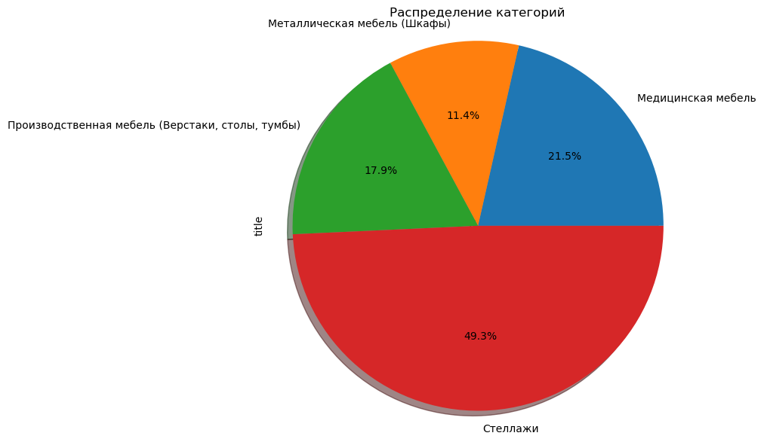

Как отмечалось уже ранее, одной из самых популярных категорий для конкурента № 1 является группа «Стеллажи». В наличии порядка 49,3% от всего объема, которые представлен в ассортименте. Исходя из этого смею предположить, что на эту категорию товаров чаще всего принимаются заказы от производственных предприятий, для своих нужд. А также, что этот товаров пользуется большим спросом.

**Анализ конкурента 2.**

В ассортименте конкурента № 2 в равных долях больше всего представлен ассортимент из категории «Медицинская мебель» и «Стеллажи» по 35,9%, это говорит нам о том, что конкурент № 2 максимально диверсифицировал свои риски по самым на мой взгляд маржинальным категориям товаров. График приведен ниже в диаграмме:

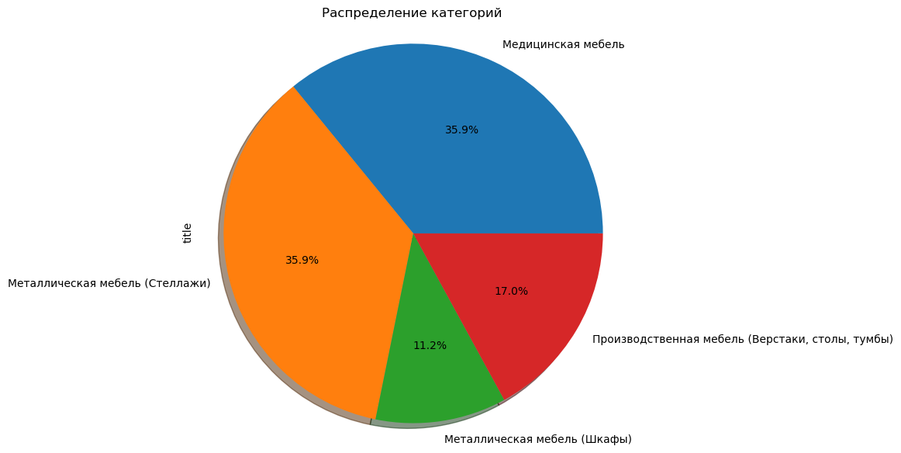

**Анализ конкурента 3.**

Исходя из корреляционной матрицы, приведенной ниже, можно заметить сильную положительную связь между ценой и весом товара 0,85 и конкуренты № 3. Это говорит нам о том, что чем тяжелее изделие, тем оно будет дороже стоить, по причине высокой себестоимости на изготовление этого изделия.

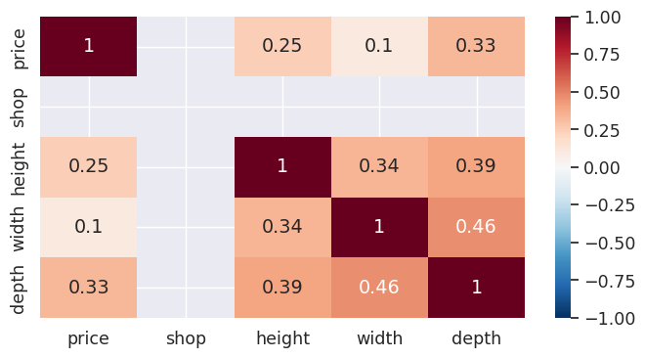

У конкурента № 3 в ассортименте также преобладает категория «Стеллажи», что опять же говорит нам о том, что это является самым востребованным и часто заказываемым товаром.

**Анализ конкурента 4.**

В ассортименте конкурента № 4 больше всего преобладает ассортимент из категории товаров «Металлическая мебель (шкафы)» и занимает 34,3 % от всего представленного объема. Также можно сделать вывод, что конкурент диверсифицировал свои риски между такими категориями как «Медицинская мебель» и «Производственная мебель», самую маленькую долю в общем объеме занимает категория «Стеллажи», что свидетельствует о том, что эта категория не пользуется большим спросом у конкурента.

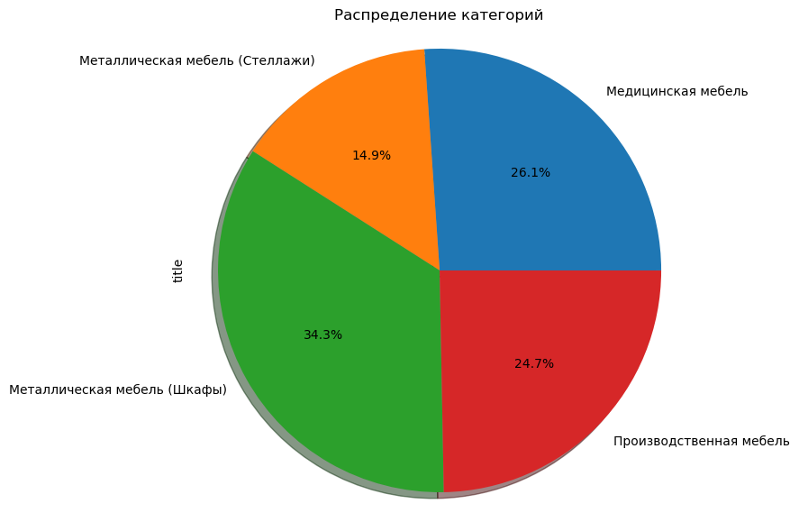

Так же, исходя из графика ниже мы можем заметить, что самая бюджетная категория стеллажей имеет стоимость ниже 30 000 руб.

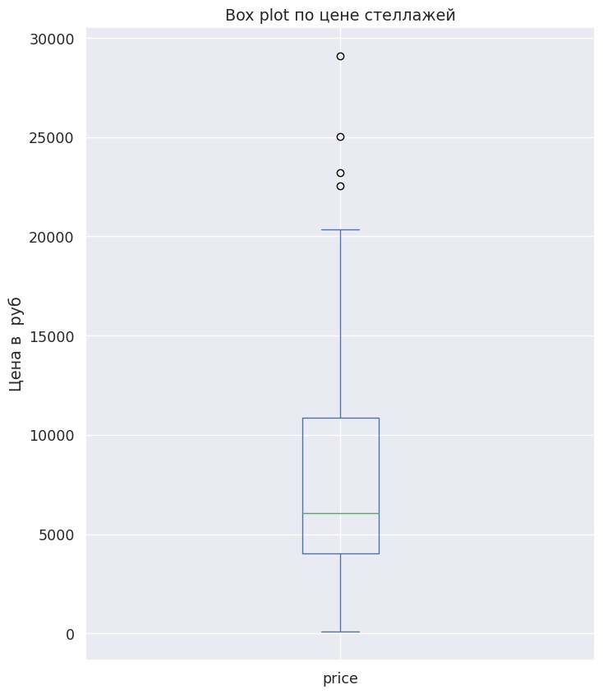

**Анализ конкурента 5.**

Данный датасет отличается от других тем, что в нём можно найти данные по производителю товара. В ассортименте конкурента № 5 львиную долю занимает категория «Медицинская мебель» - 71 %, что говорит нам о том, что практически всю свою прибыль получает от продажи этой категории товаров. Также довольно большой % занимает категория товаров «Производственной мебели».

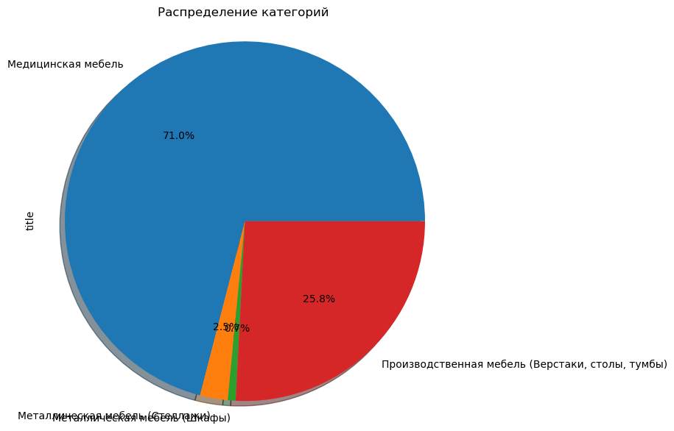

Больше всего товаров в ассортименте конкурента № 5 представлено от таких производителей как ПРОМЕТ, ИРРА-ПРОМ и ДИКОМ.

Информацию можно увидеть на графику, который представлен ниже.

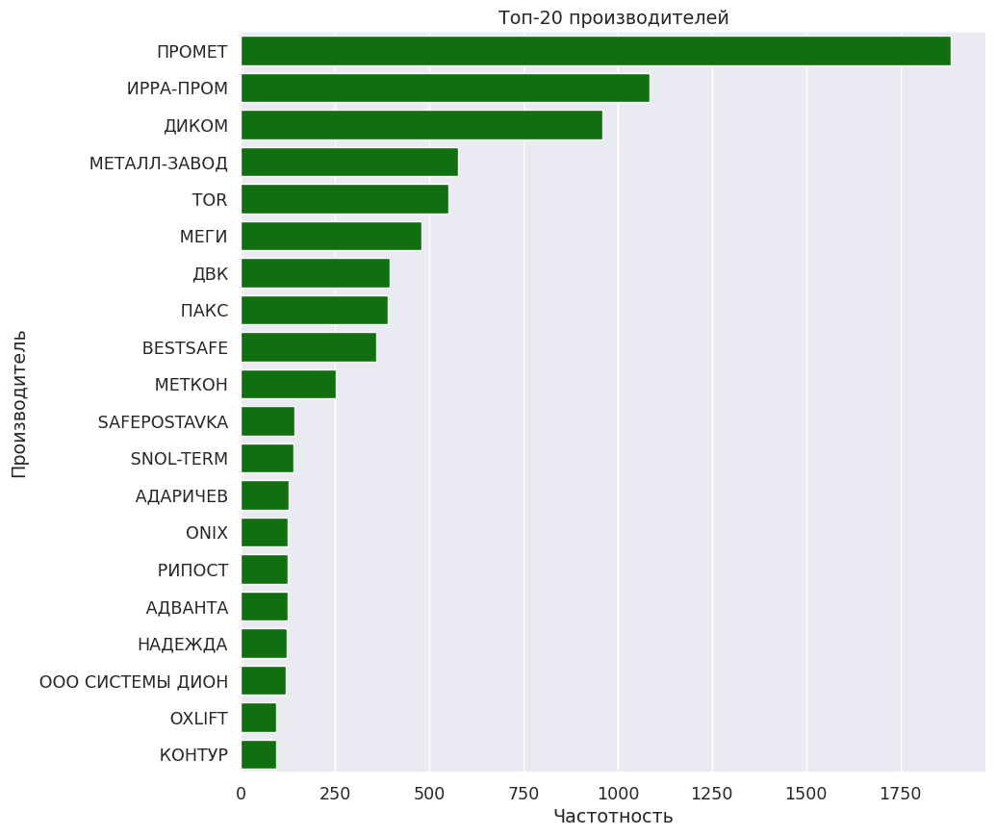

**Выводы по главе 3.1**

Исходя из тех данных, которые были проанализированы в ходе исследования, можно с уверенностью сказать, что на местном рынке города V представлены все категории, исследуемых товаров. Но наибольшим спросом среди представленных товаром пользуется категория «Металлические стеллажи» и «Медицинская мебель», именно эти категории идут в приоритете у анализируемых конкурентов. Этот вывод обусловлен тем, что у 3 конкурентов выявлена большая доля товаров, которые имеются в наличии на текущий момент по вышеупомянутым категориям, а, следовательно, они лучше всего продаются.

**Рекомендации собственникам бизнеса.**

Есть большие перспективы запуска нового направления по продажам в нишах медицинской, производственной и металлической мебели. Но так не следует и забывать еще о том, что, когда владелец бизнеса решает выйти на новый рынок в сегментах медицинской, производственной и металлической мебели, важно учитывать результаты анализа конкурентов. Если 50% ассортимента конкурентов составляют металлические стеллажи, это указывает на высокий спрос на этот товар. Вот несколько рекомендаций для успешного выхода на рынок:

1. Изучение целевой аудитории

Определение клиентов: Установите, кто является основными покупателями металлических стеллажей в вашей нише (медицинские заведения, производственные компании и т.д.). Это поможет сфокусировать маркетинг и разработку продукта.

Анализ потребностей: Проведите опросы или фокус-группы, чтобы выяснить предпочтения и требования целевой аудитории касаемо металлических стеллажей.

2. Дифференциация товаров

Качество и новшества: Рассмотрите возможность предложения металлических стеллажей, изготовленных из более прочных материалов, с оригинальным дизайном или особыми функциями (например, модульные конструкции или стеллажи с вентиляцией).

Индивидуальные решения: Предложите клиентам возможность кастомизировать продукты в соответствии с их потребностями.

3. Конкурентная стратегия

Ценовая политика: Исследуйте ценовые стратегии конкурентов и определите, сможете ли вы предложить конкурентные цены без снижения качества. Это может сыграть важную роль в привлечении клиентов.

Дополнительные услуги: Разработайте дополнительные услуги (доставка, установка, обслуживание) и предоставьте гарантии на свою продукцию, чтобы укрепить доверие клиентов.

4. Маркетинговая стратегия

Продвижение в интернете: Создайте сайт с подробной информацией о вашей продукции, включая описания и фотографии, чтобы удовлетворить растущий интерес к интернет-продажам. Используйте SEO и контент-маркетинг для повышения видимости в поисковых системах.

**3.2 Анализ ценовых предложений по аналогичному ассортименту.**

**Верхнеуровневый анализ.**

Верхнеуровневый анализ — это метод исследования, который предполагает изучение проблемы или ситуации на более абстрактном, глобальном уровне, без глубокого погружения в детали. Он помогает понять общие тенденции, ключевые взаимосвязи и основные факторы, влияющие на ситуацию. Такой подход часто используется в стратегическом планировании, оценке рынка, анализе конкуренции и других областях.

Основные характеристики верхнеуровневого анализа:

Обширный взгляд: Обеспечивает понимание общей картины, выявляя главные тренды, проблемы и возможности.

Идентификация ключевых факторов: Помогает выделить наиболее значимые аспекты, которые требуют более детального изучения.

Минимизация сложности: Упрощает анализ, делая его доступным для широкой аудитории, которая может не иметь глубокого понимания темы.

Использование данных и статистики: Основывается на обобщении больших массивов данных, что позволяет выявить закономерности и тенденции.

Системный подход: Рассматривает элементы в контексте их взаимодействия и влияния на общую ситуацию, что позволяет увидеть взаимосвязи между различными факторами.

Применение:

В бизнесе: Используется для оценки рынка, конкурентной среды, потребительских предпочтений и разрабатываемых стратегий.

В научных исследованиях: Применяется для анализа социальных, экономических или экологических явлений.

В политике: Помогает в оценке общественного мнения, политической ситуации и формировании стратегий.

Таким образом, верхнеуровневый анализ служит полезным инструментом для получения ясного представления о сложных ситуациях и принятия стратегических решений. Поэтому давайте проведем такой анализ. И наиболее интересными на мой взгляд, представляются данные по цене и ассортименту конкурентов, поэтому данные всех 5 дата сетов были дополнены колонкой «reduced» - сокращенным названием товара. Для данной операции предварительно все символы «title» были приведены к верхнему регистру, а также были найдены и удалены наименее уникальные слова, характеризующие модель товара. После чего все наборы данных были объединены в 1 датасет по столбцу «reduced», также были добавлены «title» и «price» от каждого конкурента. Наряду с этим данные были обогащены минимальной, максимальной и средней ценой за товар (столбцы «min_price», «max_price», «mean_price» соответственно).

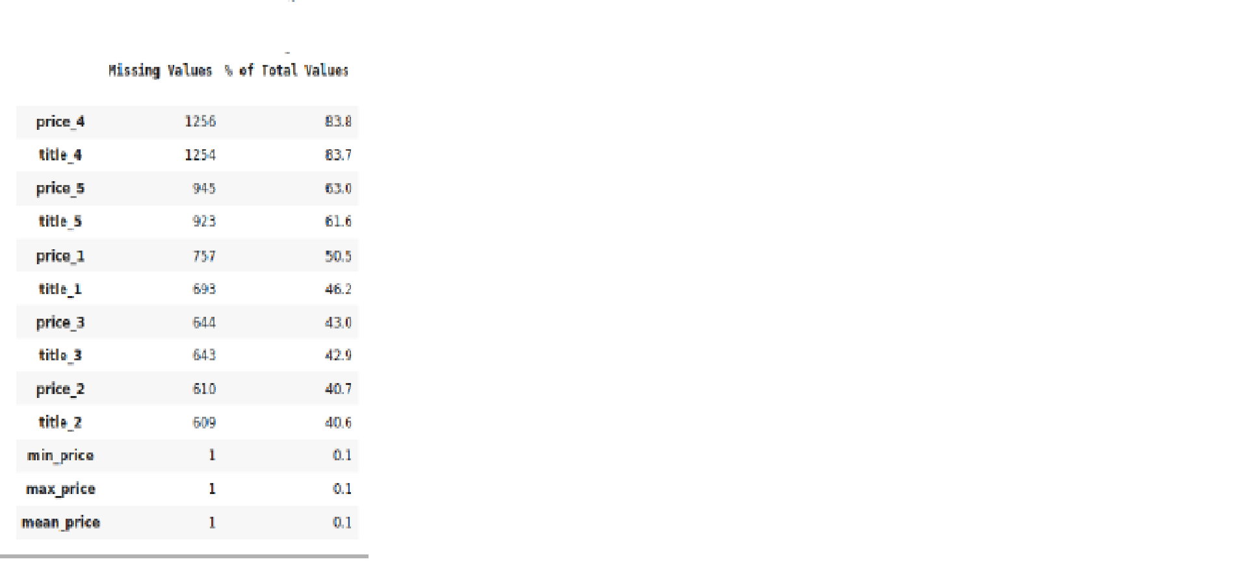

**Совпадение ассортимента конкурента 2 и конкурента 3.**

Необходимо отметить еще и тот факт, что был замечен высокий уровень совпадений товаров данных конкурентов, поэтому имеет смысл обратить на них отдельное внимание.

У конкурентов 2 и 3 общее количество товаров 1 362 и 3 159 соответственно. Количество совпадений составляет 84,2% для конкурента 2 и 91,78 для конкурента 3. Это является очень высоким % совпадений. В целом также можно отметить и то, что цены у конкурента 3 выше, чем цены на аналогичные товары у конкурента 2.

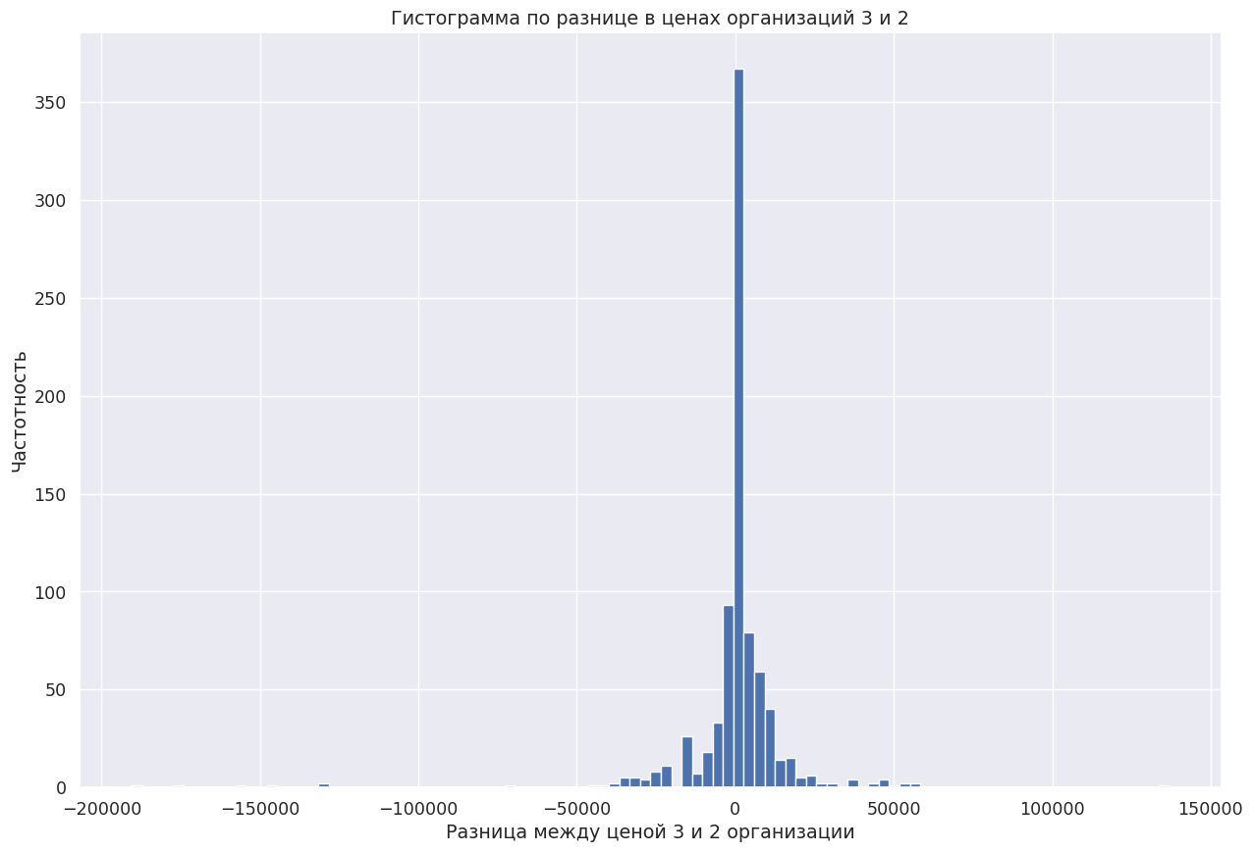

**Совпадение ассортимента конкурента 1 и конкурента 5.**

Данные организации имеют самый широкий ассортимент из всех. Общее количество совпадений в целом по товарам было 1 499 457 совпадений 1 и 5 конкурента составляет порядка 1/3 от числа всех совпадений

У конкурентов 1 и 5 общее количество товаров 12 298 и 8 517 соответственно.

Количество совпадений составляет 4,17% для конкурента 1 и 4,85% для конкурента 5. В целом показатель совпадений не очень высокий.

Так же отдельно стоить отметить, что цены на аналогичные товары ниже у конкурента 5.

**Вывод по главе 3.2.**

На местном рынке сложился очень близкий ассортимент у конкурентов 2 и 3. Поэтому предложение с отличными модификациями товаров в рассматриваемых категориях могут заинтересовать потенциальных заказчиков.

**Рекомендации собственникам бизнеса.**

Руководителю и менеджерам компании необходимо обратить внимание на популярный в регионе ассортимент, и, проанализировав его характеристики, выдвинуть собственное отличное от имеющегося предложения потенциальным покупателям.

**Заключение.**

В заключении дипломной работы можно сделать следующие выводы:

1. Анализ текущего состояния рынка

В ходе работы была проведена детальная оценка ассортиментного ряда конкурентов, что позволило выявить ключевые тренды и потребительские предпочтения в нишах медицинской, производственной и металлической мебели. Полученные данные свидетельствуют о наличии значимых рыночных возможностей для расширения ассортимента и внедрения новых продуктов.

2. Возможности для расширения ассортимента

Результаты исследования показали, что действующие компании часто упускают возможности для предложения инновационных решений и индивидуализированных продуктов. Внедрение таких направлений, как экологичные материалы или специализированные функциональные особенности, может стать конкурентным преимуществом.

3. Рекомендации для собственников бизнеса

На основании проведенного анализа были разработаны конкретные рекомендации для собственников бизнеса:

Диверсификация продукции: Предложение более широкого ассортимента медицинской мебели, включая индивидуализированные решения для разных сегментов потребителей.

4. Развитие маркетинговой стратегии: Использование направлений цифрового маркетинга, чтобы расширить аудиторию и повысить осведомленность о бренде.

Сотрудничество с медицинскими учреждениями: Установление партнерских отношений с клиниками для понимания их потребностей и дальнейшего адаптирования продукции.

Инвестиции в технологии: Внедрение новых технологий производства и управления качеством для повышения конкурентоспособности.

5. Перспективы дальнейших исследований

Данная работа открывает путь для дальнейших исследований в направлении влияния трендов на спрос на мебель, а также изучения предпочтений конечного потребителя. Возможны также дополнительные исследования по эффективности внедрения предложенных стратегий и их влиянию на финансовые показатели бизнеса.

Таким образом, дипломная работа нацелена на не только на анализ текущего состояния рынка, но и на разработку практических рекомендаций, которые помогут предприятиям добиться устойчивого роста и улучшить свои позиции в конкурентной среде. Эти выводы могут послужить основой для стратегического планирования и принятия обоснованных решений в области расширения торгового направления.

Эффективность внедрения предложенных стратегий

Успешная реализация предложенных рекомендаций потребует тщательного анализа и мониторинга их внедрения. Следует обратить внимание на:

- Ключевые показатели эффективности (KPI): Установить метрики для оценки успешности новых продуктов и стратегий продаж. Например, такие метрики как рост продаж, доля рынка и уровень удовлетворенности клиентов.

Анализ откликов рынка: Периодически проводить опросы и собирать обратную связь от клиентов, чтобы лучше понять их потребности и корректировать продуктовый ассортимент в зависимости от изменений на рынке.

- Влияние внешней среды

Необходимо также учитывать воздействие внешних факторов, таких как экономические колебания, законодательные изменения и макроэкономические тренды. Устойчивость компании на конкурентном рынке зависит от способности адаптироваться к таким изменениям. В частности, следует:

- Мониторить экономическую ситуацию: Понимание трендов экономического роста или спада поможет своевременно реагировать на изменения в потребительском спросе.

- Следить за изменениями в законодательстве: Применение стандартов и регуляций, касающихся медицинской и производственной мебели, может существенно повлиять на процесс производства и продаж.

Таким образом, исследование возможностей расширения торгового направления в нишах медицинской, производственной и металлической мебели подтвердило наличие значительного потенциала для бизнеса. Предложенные рекомендации помогут не только улучшить текущие позиции на рынке, но и сформировать новые пути для роста и развития компании. Интеграция инновационных подходов, активное сотрудничество с потребителями и постоянное совершенствование бизнес-процессов будут способствовать успешной реализации стратегии и достижению долгосрочных целей.

Наконец, важно подчеркнуть, что успех в реализации предложенных направлений будет зависеть от командной работы, междисциплинарного подхода и готовности адаптироваться к новым вызовам. Эффективная коммуникация внутри компании и с внешними партнерами станет основой для достижения поставленных целей.

Представленные в дипломной работе идеи и решения могут служить основой для формирования стратегии компании, которая будет учитывать как актуальные тренды, так и потребности целевой аудитории, что в конечном итоге приведет к улучшению качества продукции и повышению конкурентоспособности на рынке.

Перспективы реализации

Слаженной команды и четкой стратегии управления изменениями. Для успешного внедрения новых подходов необходимо:

- Формирование межфункциональных команд: Создание групп, состоящих из специалистов разных подразделений, таких как маркетинг, продажи, разработка продукции и управление качеством, позволит эффективно реализовать предложенные стратегии. Такие команды смогут обмениваться опытом и рекомендациями, что ускорит процесс внедрения и уменьшит вероятность ошибок.

- Обучение сотрудников: Постоянное обучение и повышение квалификации работников помогут лучше понять новые продукты и методы продаж. Семинары, тренинги и курсы помогут улучшить навыки команды и обеспечат уверенность при работе с новыми продуктами.

Инвестирование в технологии: Использование современных технологий для автоматизации процессов производства и продаж, а также внедрение CRM-систем и аналитических инструментов позволит повысить эффективность работы и снизить издержки.

Гибкость и готовность к изменениям: Для успешной реализации новых стратегий необходимо быть готовыми к изменениям и корректировке действий на основе анализа рынка и обратной связи от клиентов. Это позволит компании оперативно реагировать на изменения и адаптироваться к потребностям клиентов.

Долгосрочные перспективы

Реализация предложенных стратегий может существенно изменить положение компании на рынке и привести к:

- Увеличению доли рынка: За счет внедрения новых продуктов и улучшения сервиса можно будет привлечь больше клиентов и увеличить конкурентоспособность.

- Устойчивому росту прибыли: Диверсификация продуктового ассортимента и улучшение качества обслуживания клиентов ведет к росту объемов продаж и, как следствие, увеличению доходов компании.

- Укреплению бренда: Успешное внедрение стратегий, ориентированных на клиента, позволит создать положительный имидж компании, что в свою очередь повысит лояльность клиентов и их доверие к бренду.

В заключение.

Подводя итоги, можно сказать, что предложенные стратегии расширения и улучшения торгового направления являются жизнеспособными и имеют потенциал для реализации в условиях современного рынка. Успех будет зависеть не только от правильно выбранных мер, но и от способности бизнеса адаптироваться к изменениям, слушать своих клиентов и активно использовать инновации. Постоянное взаимодействие с клиентами и быстрое реагирование на их потребности помогут сохранить конкурентные преимущества и обеспечить устойчивый рост в будущем.

# 

**Список используемой литературы**

1. Котлер Ф., Армстронг Г. — «Маркетинг. Менеджмент».
2. Портер М. — «Конкуренция». Эта книга поможет понять конкурентные стратегии и силу конкуренции на рынке.
3. Траут Дж., Райс Э. — «Маркетинг без допуска». Фокус на позиционировании и эффективных стратегиях выхода на рынок.
4. Кузнецова Н. — «Методы исследования потребительского рынка». Включает инструменты для анализа конкурентной среды.
5. О. И. Лебедева — «Анализ конкурентоспособности на рынке мебели».
6. Бойко В. — «Современные тенденции в производстве медицинской мебели».
7. <https://habr.com/ru/companies/piter/articles/711160/>
8. Васильев А. Н. Программирование на Python в примерах и задача
9. Эрик Мэтиз Изучаем Python: программирование игр, визуализация данных, веб-приложения
10. Майер Кристиан Однострочники Python: лаконичный и содержательный код